<Nombre del Proyecto>
Especificación del Caso de Uso del Sistema: <Nombre del Caso de Uso del Sistema>

Versión <1.0>

Historial de Versiones
Fecha | Versión | Descripción | Autor
<05/09/12> | <1.0> | <Especificación inicial del CC_CUS008_Actualizar_roles_involucrados_contrato > | <Gabriela Rojas M.>

Tabla de Contenidos
1. Actores del Sistema 4
1.1 <CC_AS003_Jefe_Legal> 4
2. Propósito 4
3. Breve Descripción 4
4. Flujo de Eventos 4
4.1 Flujo Básico 4
4.1.1 Agregar Cliente 4
4.1.2 Modificar Cliente 5
4.1.3 Eliminar Cliente 5
4.2 Subflujos 6
4.3 Flujos Alternos 6
5. Precondiciones 6
5.1 Acceso al sistema del CC_AS003_Jefe_Comercial 6
6. Poscondiciones 6
7. Puntos de Extensión 6
8. Información Adicional 7

Especificación del Caso de Uso del Sistema: <Nombre del Caso de Uso del Sistema>

Actores del Sistema

<CC_AS004_Jefe_Legal>

Propósito
Realizar al mantenimiento de los roles involucrados al Contrato.

Breve Descripción
El caso de uso comienza cuando el CC_AS004_Jefe_Legal selecciona la opción mantenimiento de roles involucrados al Contrato. El CC_AS004_Jefe_Legal ingresa/modifica/ elimina los roles involucrados al Contrato, para ello se ingresa y/o selecciona los roles involucrados al Contrato. Por último se guarda los roles .

Flujo de Eventos
El sistema muestra la interfaz “Mantenimiento de roles involucrados al Contrato”.

Flujo Básico

Agregar Rol(es)

El caso de uso se inicia cuando el CC_AS004_Jefe_Legal selecciona la opción Gestión de Clientes.

El CC_AS004_Jefe_Legal ingresa y/o selecciona los siguientes Filtros: Cliente, Descripción, Nº de Contrato, Fecha inicio, Fecha fin, Rol del Contrato

El CC_AS004_Jefe_Legal da clic sobre el botón Consultar

El CC_AS003_Jefe_Comercial da clic sobre el botón Agregar

El Módulo de Gestión de Contratos de Clientes carga el listado de Contratos según selección en [2]

El CC_AS004_Jefe_Legal da clic sobre el botón Buscar.

El Módulo de Gestión de Contratos de Clientes carga una ventana para ingresar el Cliente y/o Contrato

El CC_AS004_Jefe_Legal da clic sobre el botón Buscar de la ventana de Búsqueda de Contratos.

El Módulo de Gestión de Contratos de Clientes carga el Contrato seleccionado en [6]

El CC_AS004_Jefe_Legal ingresa descripción del Rol y da clic en el botón Agregar.

El Módulo de Gestión de Contratos de Clientes carga el Rol ingresado a la Lista.

El CC_AS004_Jefe_Legal da clic en el botón grabar.

Modificar Rol(es)

El caso de uso se inicia cuando el CC_AS004_Jefe_Comercial selecciona la opción Actualización de Roles involucrados al Contrato.

El Módulo de Gestión de Contratos de Clientes carga el listado de Contratos en estado “Vigente”

El CC_AS004_Jefe_Legal ingresa y/o selecciona los siguientes Filtros: Cliente, Descripción, Nº de Contrato, Fecha inicio, Fecha fin, Rol del Contrato

El CC_AS004_Jefe_Legal da clic sobre el botón Consultar

El CC_AS004_Jefe_Legal selecciona registro de Contrato del listado

El CC_AS003_Jefe_Comercial da clic sobre el botón Modificar

El Módulo de Gestión de Contratos de Clientes carga el listado de Contratos según selección en [2]

El CC_AS004_Jefe_Legal ingresa descripción del Rol y da clic en el botón Agregar.

El Módulo de Gestión de Contratos de Clientes carga el Rol ingresado a la Lista.

El CC_AS004_Jefe_Legal da clic en el botón grabar.

Eliminar Rol(es)

El caso de uso se inicia cuando el CC_AS004_Jefe_Legal selecciona la opción Gestión de Clientes.

El Módulo de Gestión de Contratos de Clientes carga el listado de Contratos en estado “Vigente”

El CC_AS004_Jefe_Legal ingresa y/o selecciona los siguientes Filtros: Cliente, Descripción, Nº de Contrato, Fecha inicio, Fecha fin, Rol del Contrato

El CC_AS004_Jefe_Legal da clic sobre el botón Consultar

El CC_AS004_Jefe_Legal selecciona registro de Contrato del listado

El CC_AS004_Jefe_Legal da clic sobre el botón Eliminar

El Módulo de Gestión de Contratos de Clientes muestra la ventana de Confirmación “¿Está Seguro(a) de eliminar registro?”

El CC_AS004_Jefe_Legal da clic en la opción SI de la Venta de Confirmación

El Módulo de Gestión de Contratos de Clientes muestra mensaje “Se eliminó registro”

El Módulo de Gestión de Contratos actualiza el listado de Clientes

Subflujos
No aplica

Flujos Alternos
No aplica

Precondiciones

Acceso al sistema del CC_AS004_Jefe_Legal
El usuario CC_AS004_Jefe_Legal ha ingresado satisfactoriamente al sistema utilizando su nombre de usuario y contraseña.

Poscondiciones
No aplica

Puntos de Extensión
No aplica

Información Adicional

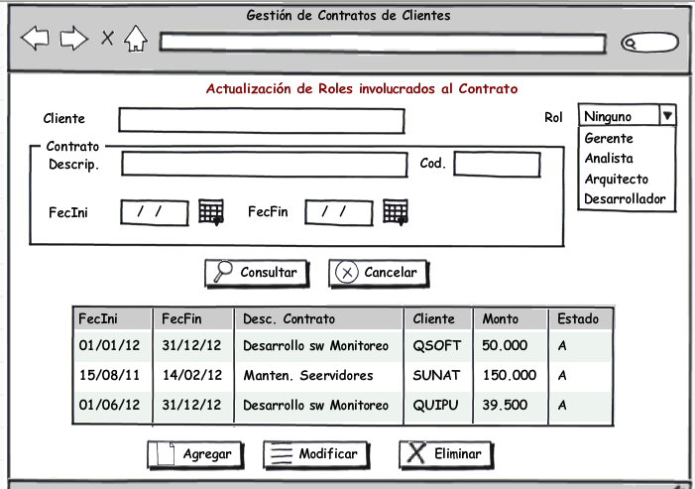

Agregar Rol(es)
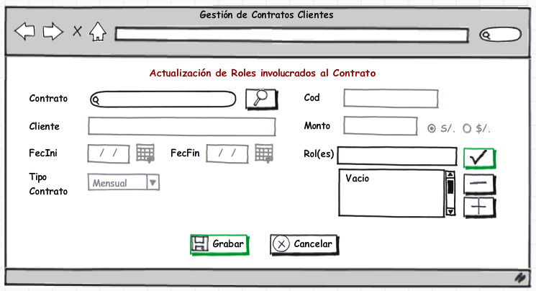

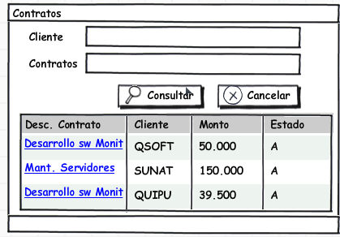

Modificar Rol(es)

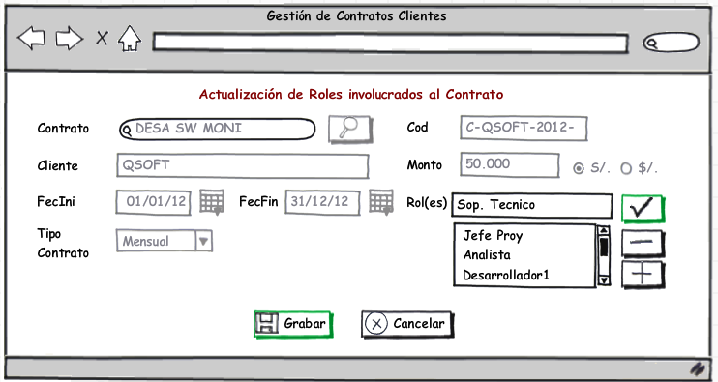

Eliminar Rol(es)

